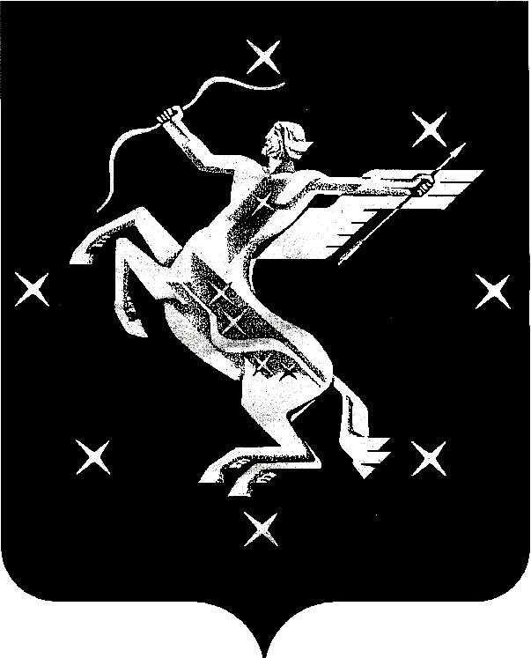

А Д М И Н И С Т Р А Ц И Я
городского округа Химки Московской области

МУНИЦИПАЛЬНОЕ ОБЩЕОБРАЗОВАТЕЛЬНОЕ УЧРЕЖДЕНИЕ
СРЕДНЯЯ ОБЩЕОБРАЗОВАТЕЛЬНАЯ ШКОЛА № 19 г. ХИМКИ

ПРИКАЗ

от | 03 сентября 2007 | № | 13-ф

О введении отраслевой системы оплаты труда
работникам школы
В соответствии с Законом Российской Федерации «Об образовании» (в последней редакции с изменениями и дополнениями), на основании Постановления Главы городского округа Химки от 08.08.2007г. № 1258 «Об утверждении положения об оплате труда работников образовательных учреждений городского округа Химки», приказа от 04.09.2007г. Управления по образованию
ПРИКАЗЫВАЮ:
- Работникам школы с 01.09.2007г. осуществлять установление ставок заработной платы (должностных окладов), изменение ставок заработной платы (должностных окладов); установить доплаты и надбавки в соответствии с Положением об оплате труда работников муниципальных образовательных учреждений городского округа Химки, утвержденным постановлением Главы городского округа Химки от 08.08.2007г. № 1258 «Об утверждении положения об оплате труда работников образовательных учреждений городского округа Химки».
- Централизованной бухгалтерии при Управлении по образованию с 01.09.2007г. осуществлять оплату труда работников школы на основании Положения об оплате труда работников муниципальных образовательных учреждений городского округа Химки, утвержденным постановлением Главы городского округа Химки от 08.08.2007г. № 1258 «Об утверждении положения об оплате труда работников образовательных учреждений городского округа Химки».
- Контроль за исполнением настоящего приказа оставляю за собой.

Директор школы Г.И. Маслов

